Отчет
о проведении тренингов по проекту «Агрокласс»
в МБОУ «Аксубаевская СОШ №2»

Тренинги по проекту «Агрокласс» были проведены с 1 по 10 класс классными руководителями, педагогом-организатором Башатовой С.В. с участием ответственного за профориентацию Мясниковой Л.В. Дети с увлечением и с большим интересом приняли участие в данном мероприятии. Памятные подарки, полученные в конце занятия, будут напоминать о знаниях, полученных во время тренинга.
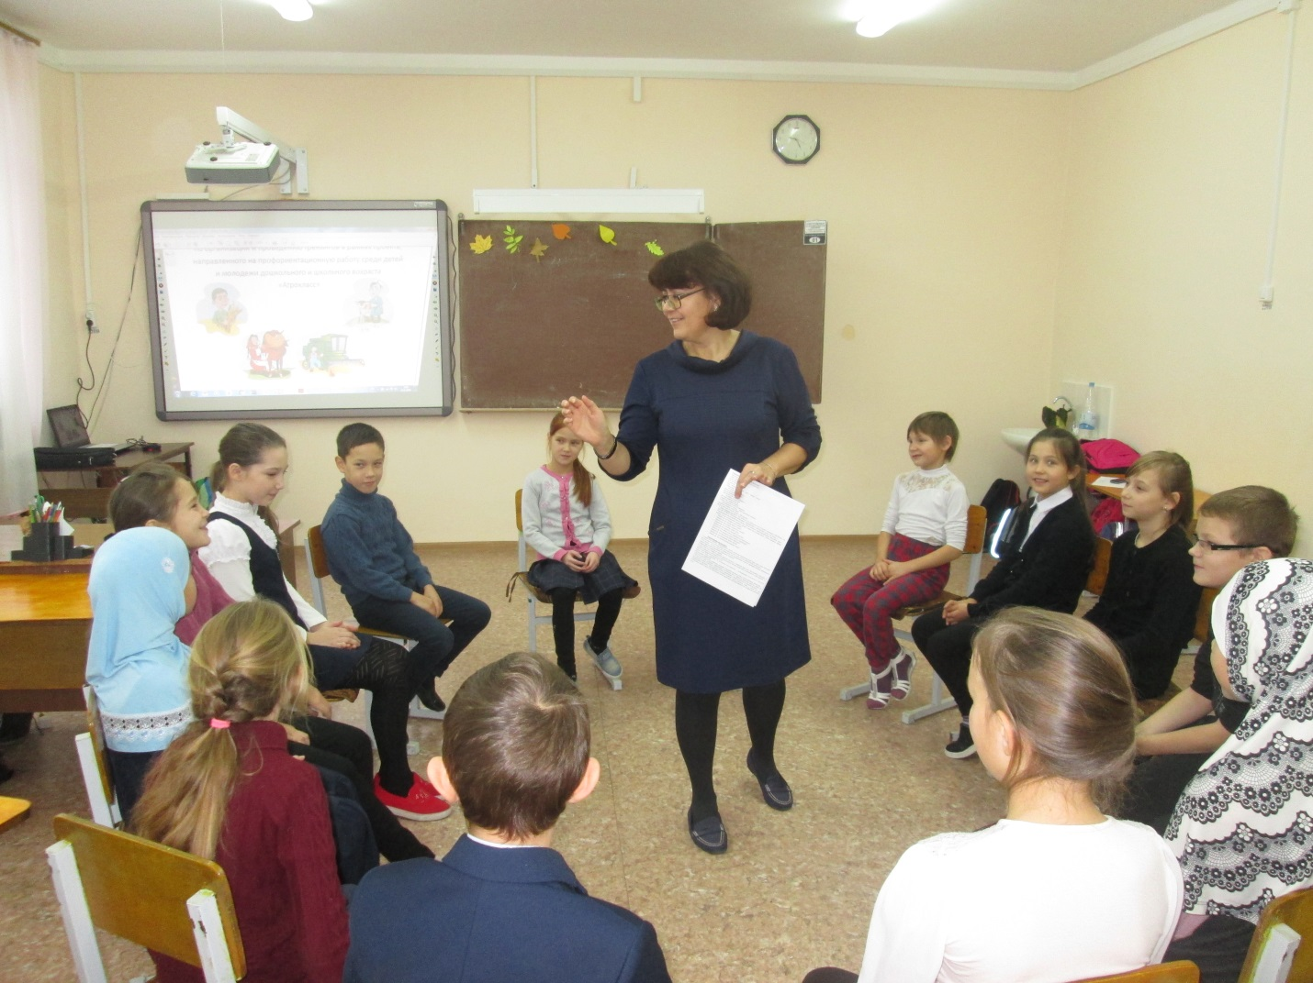

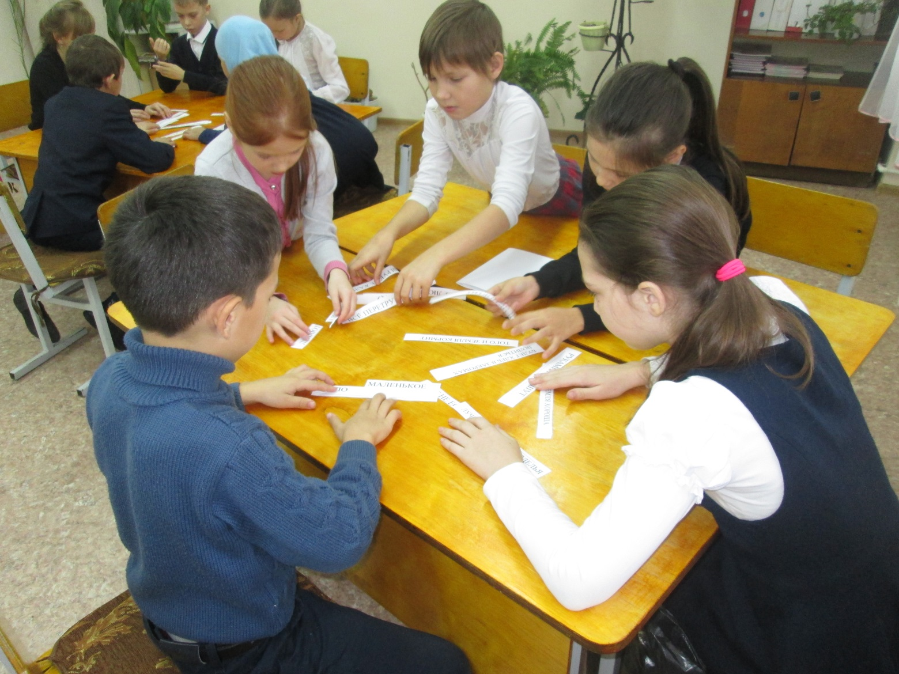

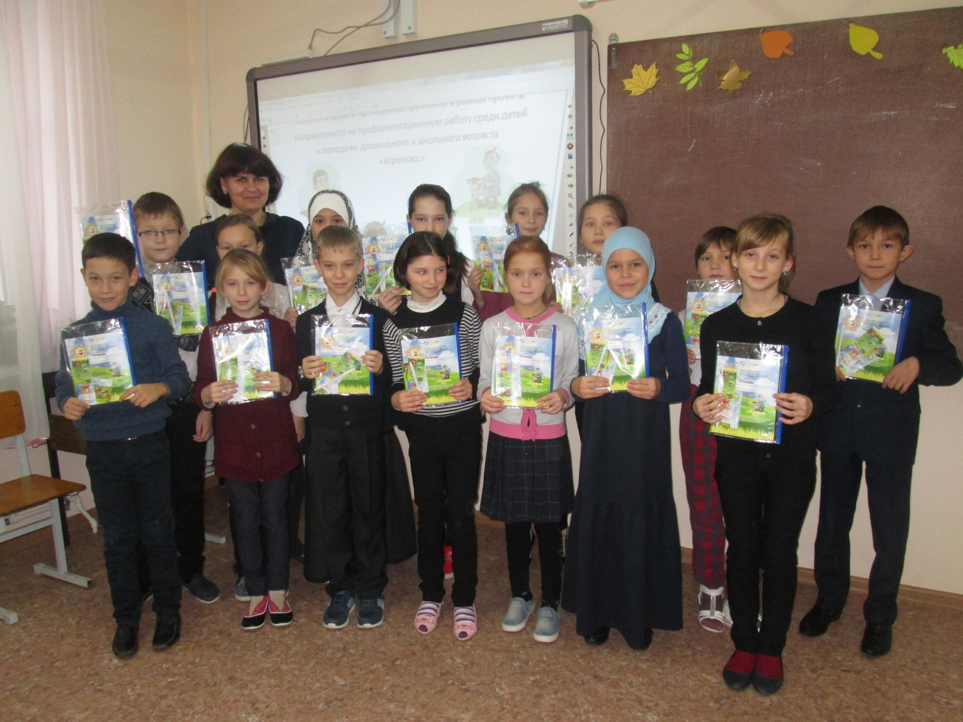

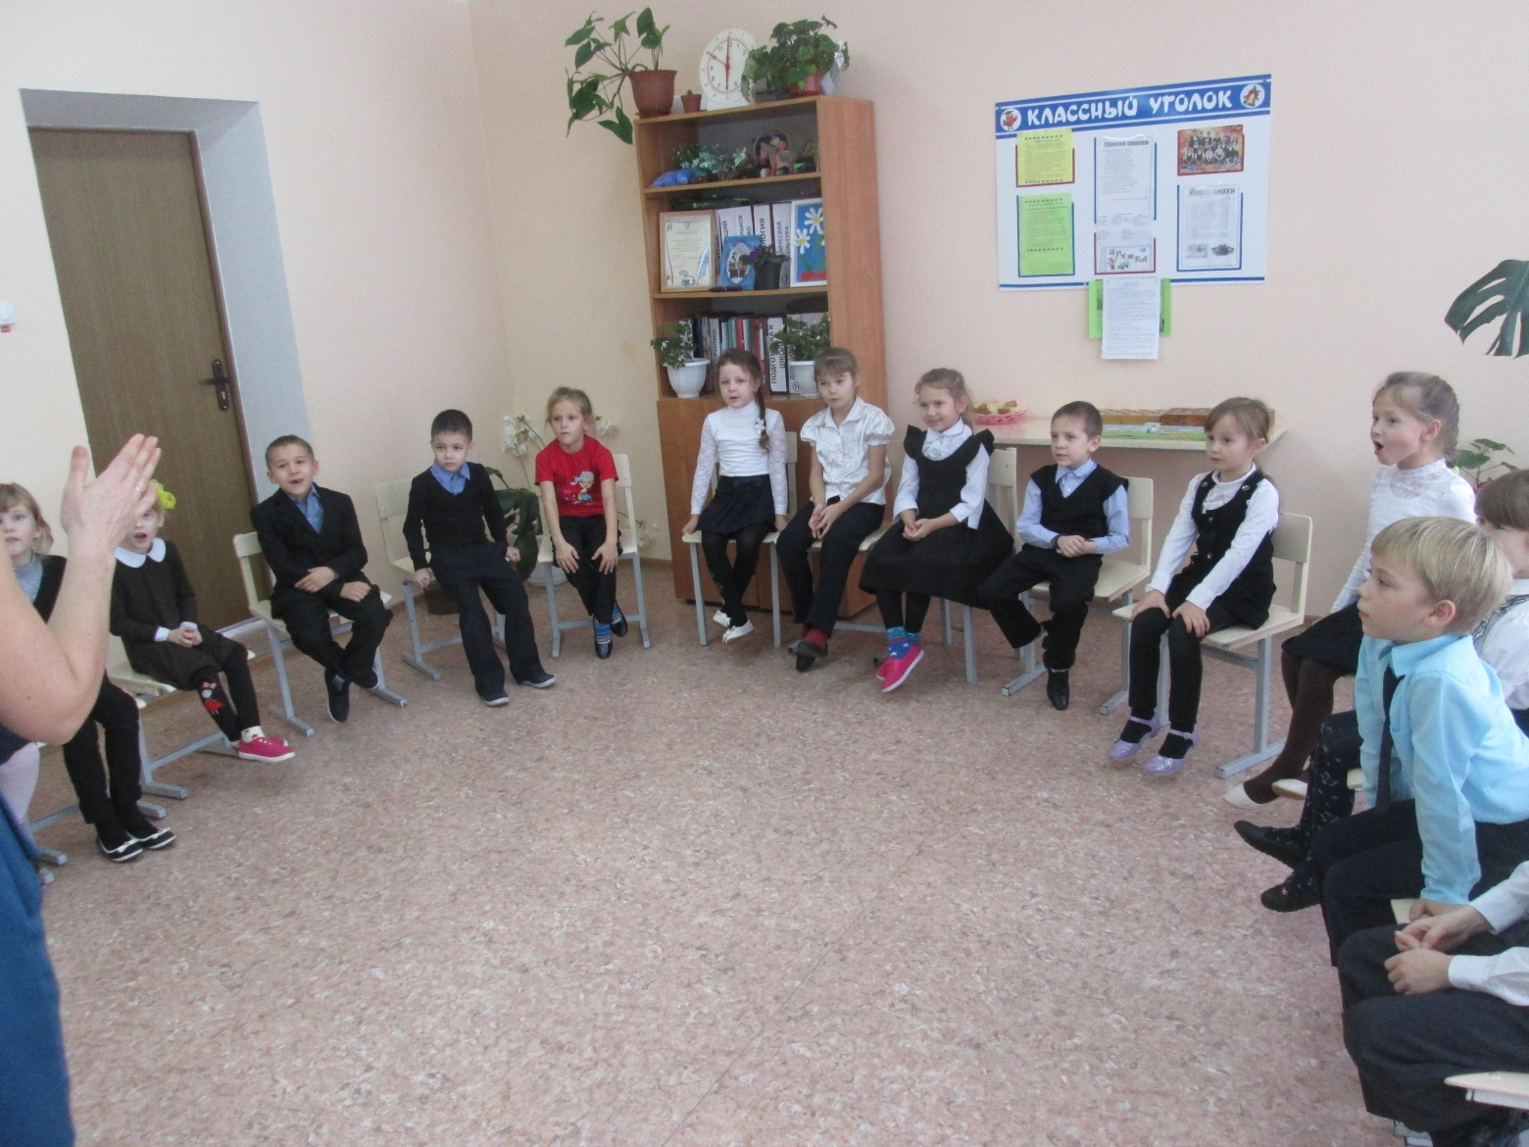

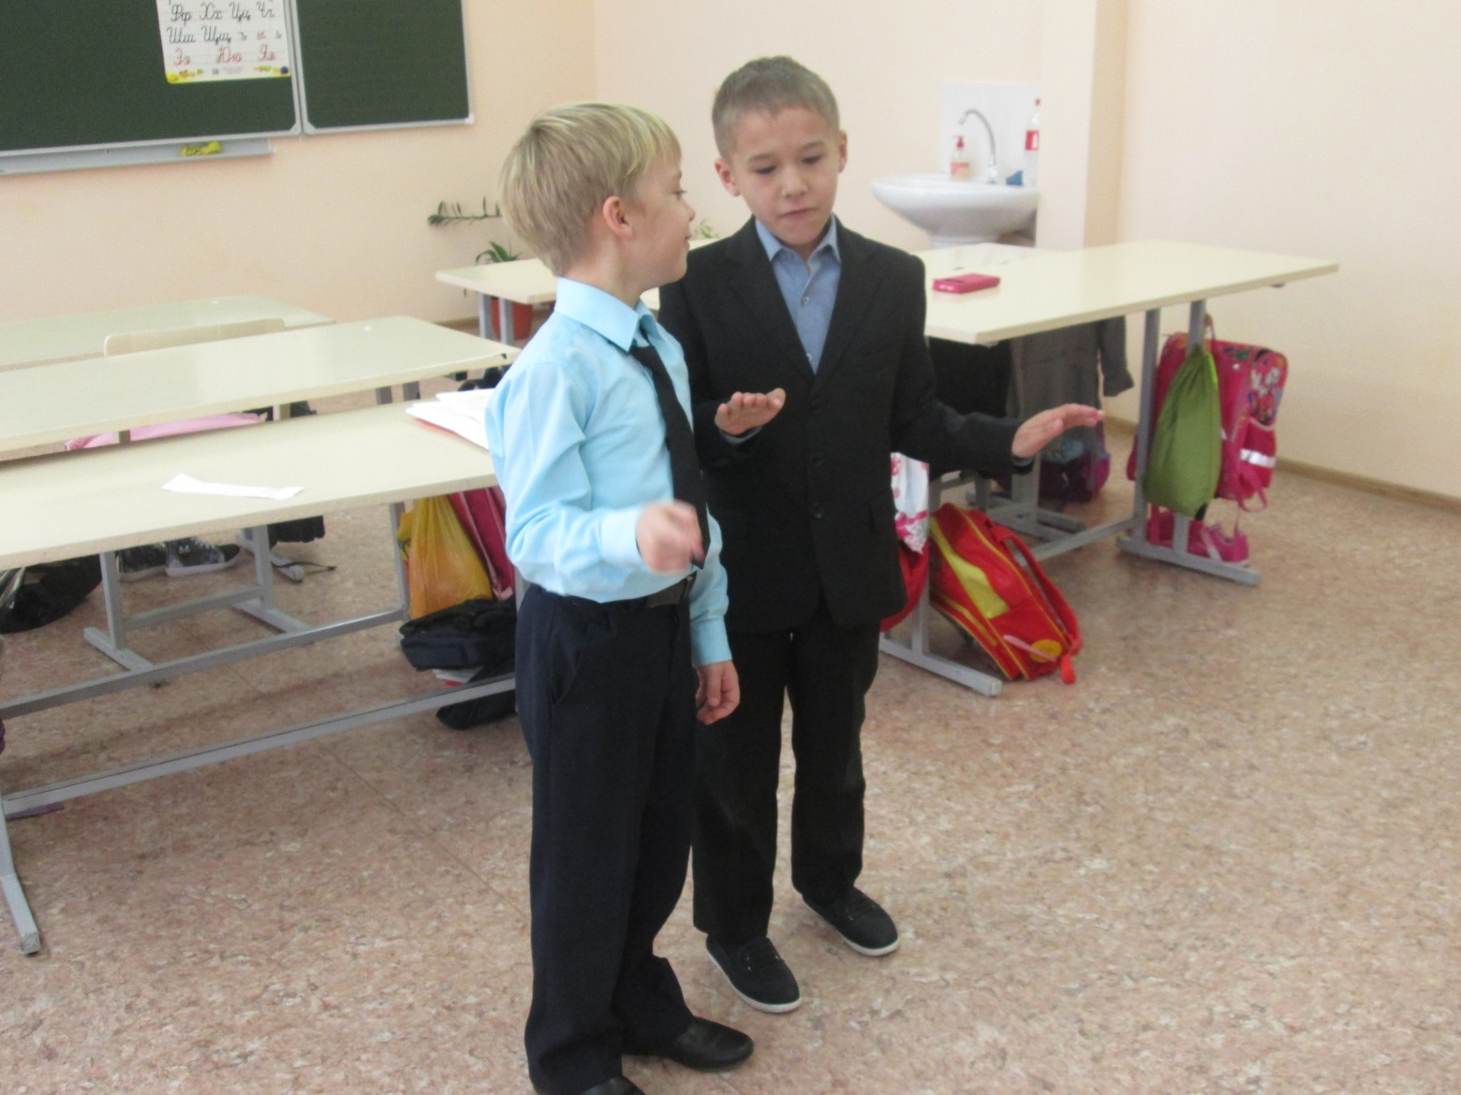

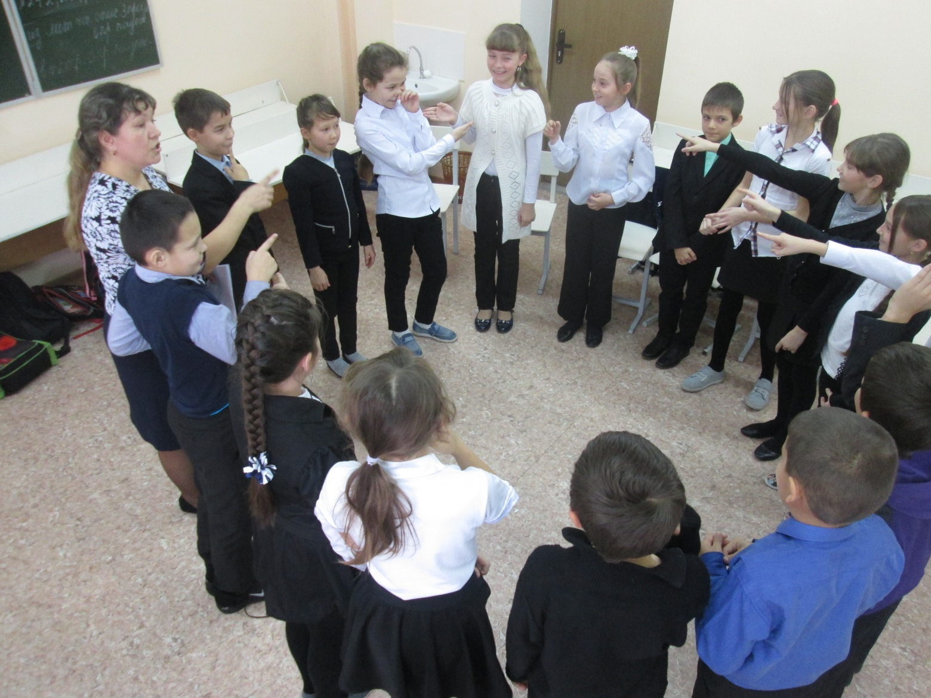

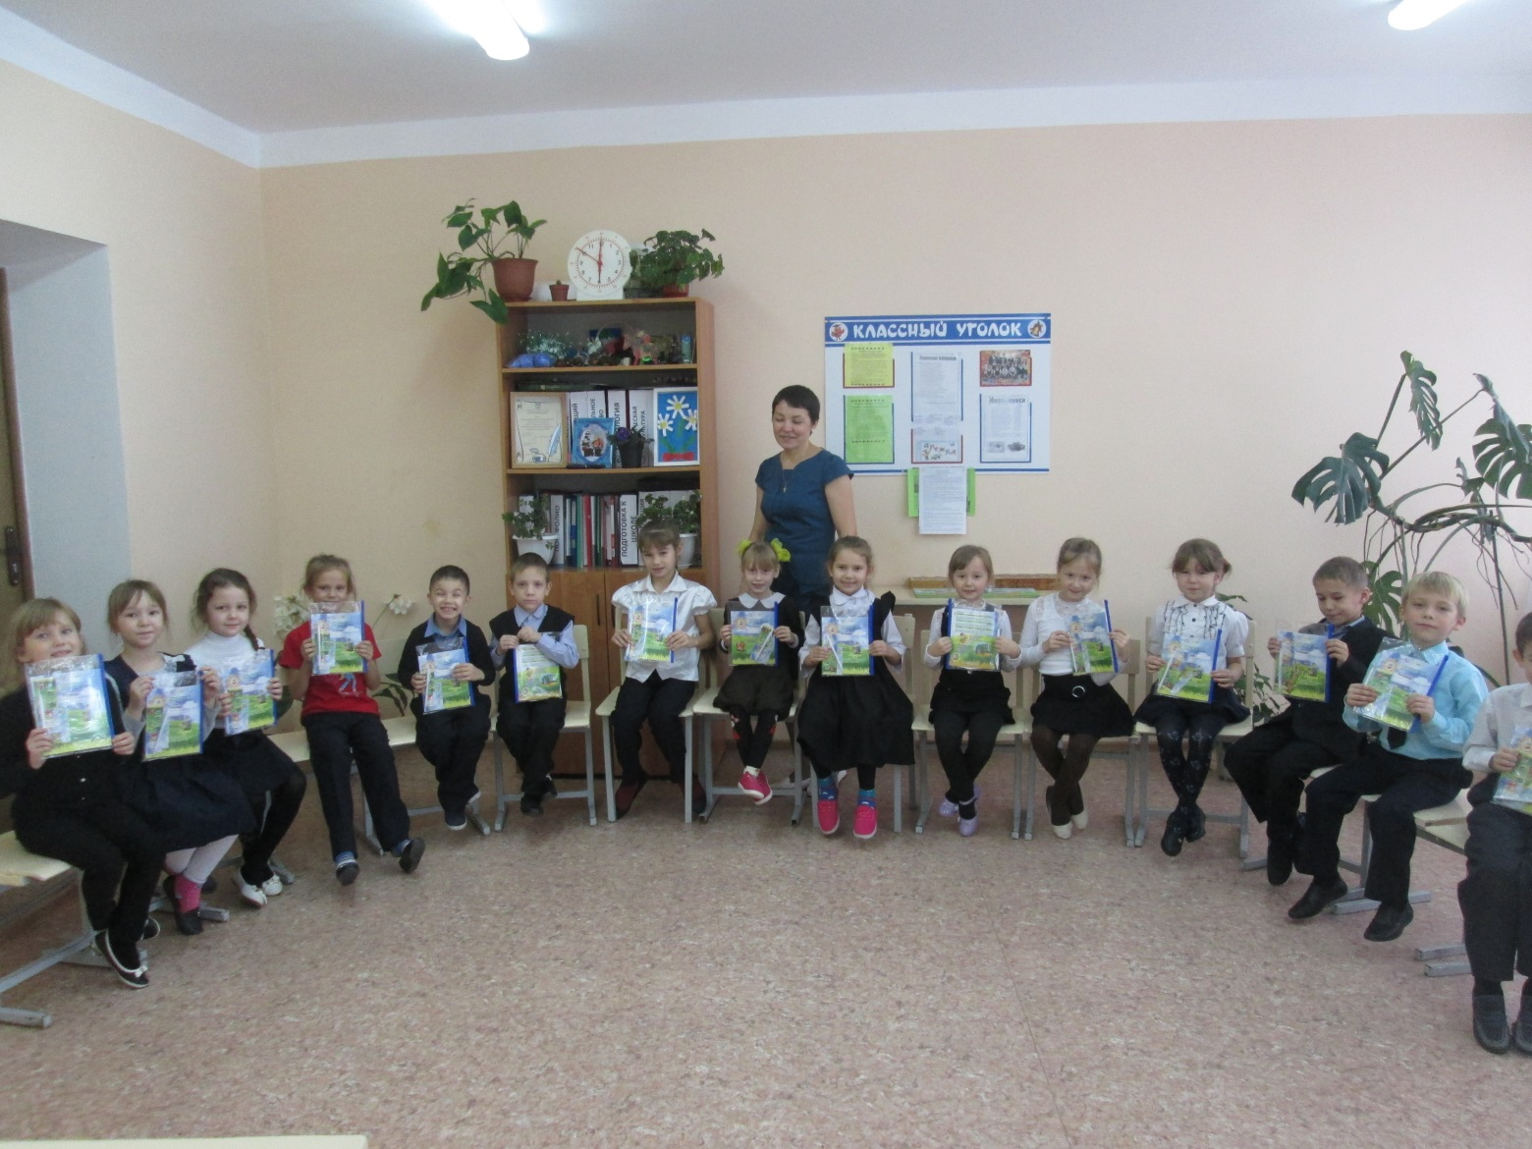

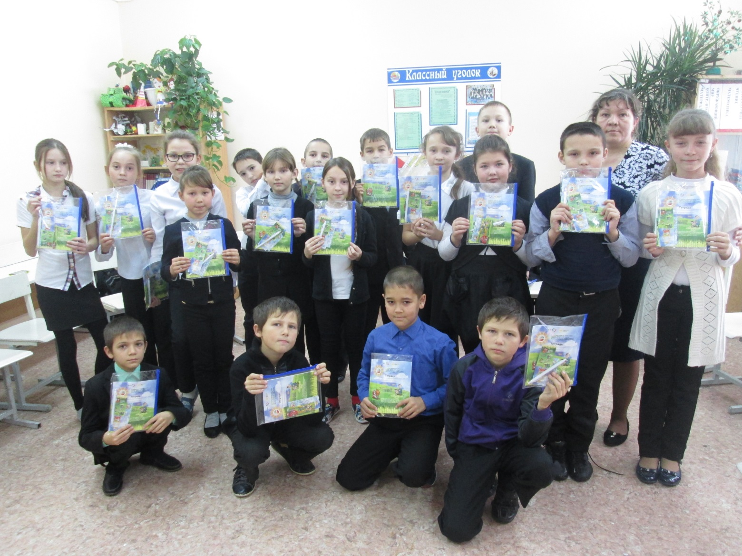

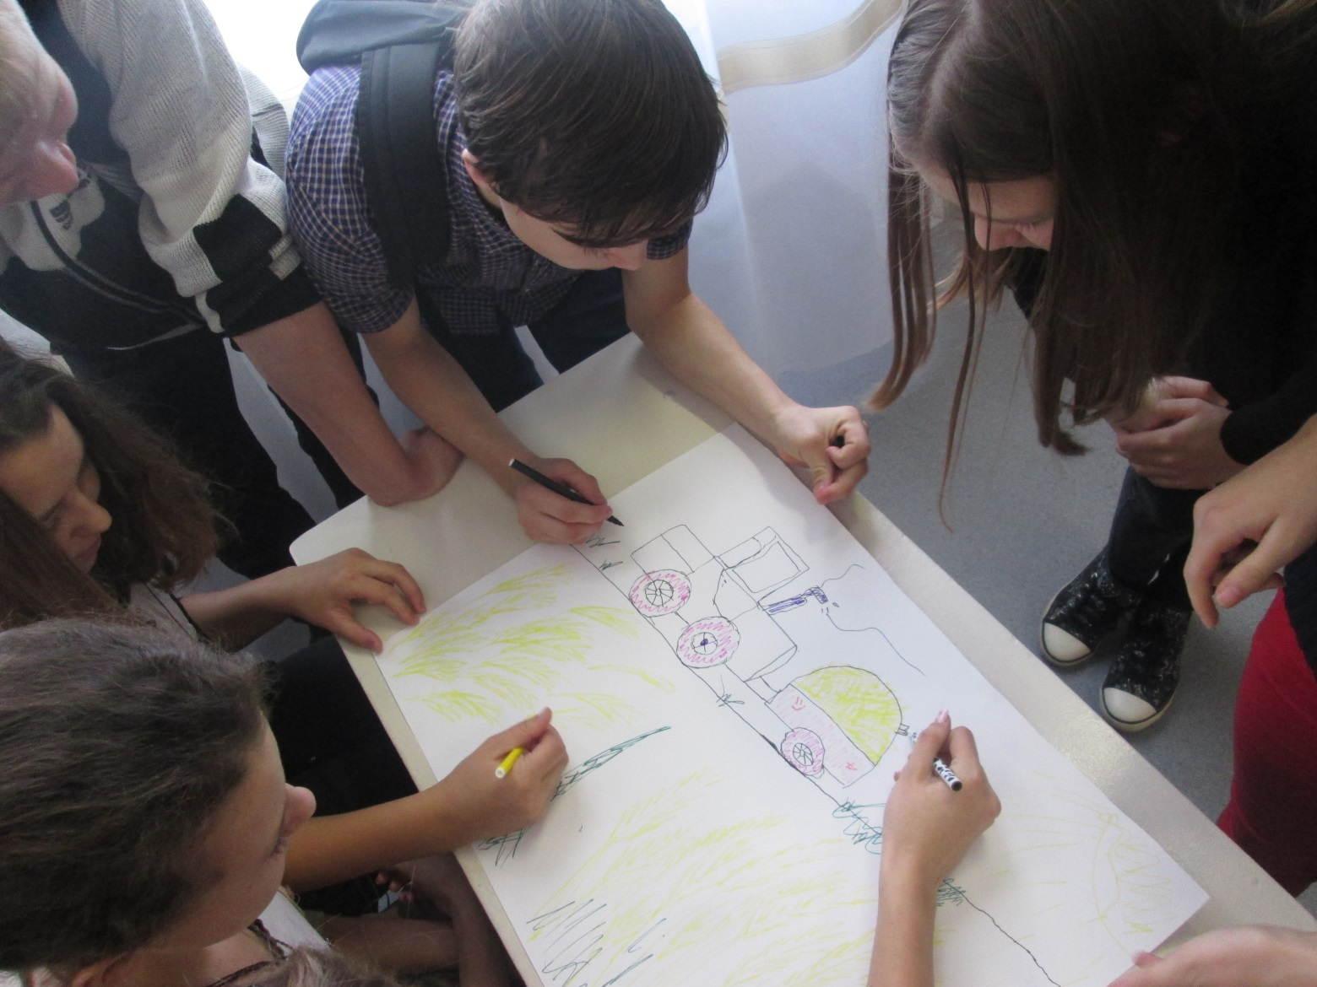

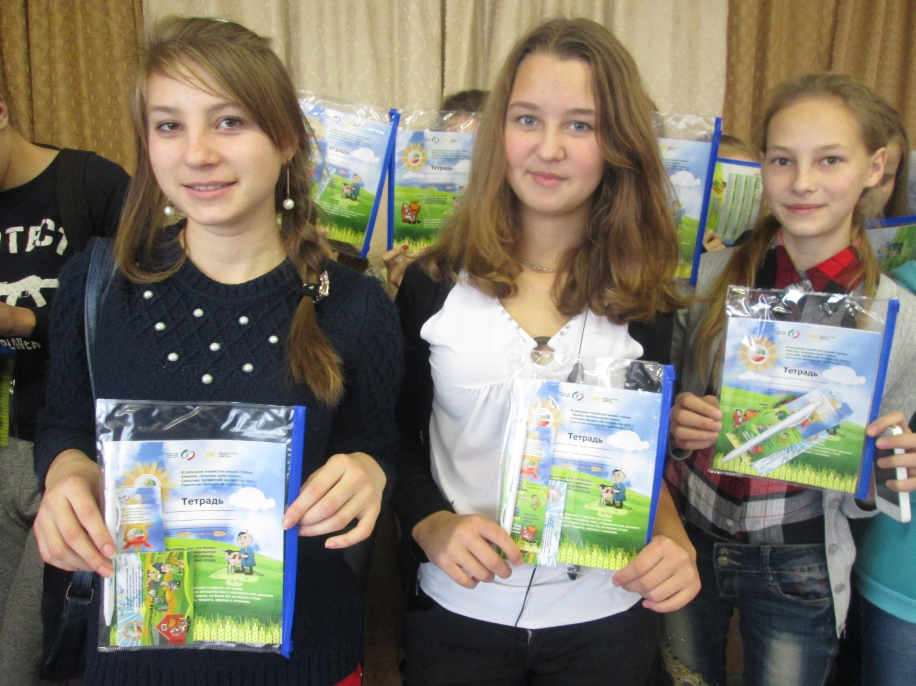

ЗДВР Мясникова Л.В.

